**Инструкция развёртывания приложения и подготовки стендов**

Version 1.0.0

ПАО “ВымпелКом”

# Лист изменений

|  |  |  |  |
| --- | --- | --- | --- |
| Version number | Date | Author | Comments / Summary of changes |
| 1.0.0 | 12.05.2021 | Ай-Теко | Создание документа |

# Содержание

Лист изменений 2

Содержание 3

1 Введение 4

1.1 Цель данного документа 4

1.2 Термины и определения 4

2 Описание вариантов поставок 4

2.1 Поставка prod 4

2.2 Поставка dev 5

2.3 Поставка prod (самостоятельная сборка) 5

3 Подготовка стенда и развёртывание поставки dev 5

3.1 Рекомендуемые характеристики стенда для развёртывания поставки dev 5

3.2 Установка необходимого ПО 5

3.3 Сборка поставки dev 6

3.4 Сборка поставки prod 6

3.5 Сборка контейнера docker 6

Введение

Цель данного документа

Целью данного документа является описание процессов развёртывания приложения в dev/prod средах и подготовка стендов.

**Термины и определения**

Определения

| **Термин** | **Описание** |
| --- | --- |
| dev | Среда разработки |
| prod | Среда для работы пользователей |

Краткое определение специфических терминов предметной области

|  |  |
| --- | --- |
| **Термин** | **Описание** |
| node.js | Среда выполнения компонентами необходимыми для разработки и отладки кода (готовый код в «prod»-режиме может быть перенесён на любой другой веб-сервер) |
| npm | Менеджер пакетов идущий в поставке Node.js |
| webpack | Упаковщик кода |
| docker | Программное обеспечение для автоматизации развёртывания и управления приложениями в средах с поддержкой контейнеризации, контейнеризатор приложений. |

Описание вариантов поставок

Поставка может быть осуществлена в трёх вариантах: dev, prod и prod - самостоятельная сборка.

Стандартным вариантом поставки считается: prod - самостоятельная сборка.

## Поставка prod

Включает в себя: собранный архив предназначенный для размещения на http-сервере

Состоит из:

Файл **index.html** – страница запуска SPA.

Файл **polyfills.js** импортируемые пакеры, необходимые для запуска приложения Angular в каждом поддерживаемом браузере (например, zone.js) устанавливаются автоматически при создании проекта с помощью ng new. Позволяет обеспечить совместимость приложения с браузерами.

Файл **vendor.js** включает сторонние библиотеки в свой проект, angular не создает новый файл поставщика, angular просто дополняет вашу новую импортированную библиотеку и помещает ее в vendor bundle во время сборки (описанные в разделе scripts файла angular.json).

Файл **runtime.js** — это загрузчик Webpack. Он содержит средства Webpack, необходимые для загрузки других файлов.

Файл **styles.css** содержит стили, объявленные в разделе styles файла angular.json.

Файл **main.js** хранит весь код приложения, включая компоненты (TS, HTML и CSS-код), конвейеры, директивы, сервисы и импортированные модули (включая модули сторонних разработчиков).

Каталог **src\accets\** содержащит файлы которые необходимо упаковать вместе с основным проектом.

## Поставка dev

Включает в себя полный код проекта за исключением свободно распространяемых библиотек, которые необходимо установить самостоятельно, следуя данному руководству.

После правильной настройки стенда позволяет запустить проект на выполнение в целях разработки или тестирования.

Режим разработки открывается при обращении по адресу localhost:4200 и включает в себя source-map для отладки кода в режиме языка Type script.

## Поставка prod (самостоятельная сборка)

Основной вариант поставки.

Включает в себя поставку dev со скриптом сборки в production версии стенд Заказчика.

Может быть установленная выполнением скрипта приведённого в пункте 3.4

Подготовка стенда и развёртывание поставки dev

## Рекомендуемые характеристики стенда для развёртывания поставки dev

OS: windows

Оперативная память: от 4 Гб

Свободное место на диске: от 500 Мб

## Установка необходимого ПО

Необходимо установить:

* Node.js— среда выполнения JavaScript (последнюю стабильную версию, в составе с менеджером пакетов npm) <https://nodejs.org/en/>
* Visual Studio Code — [редактор исходного кода](https://ru.wikipedia.org/wiki/%D0%A0%D0%B5%D0%B4%D0%B0%D0%BA%D1%82%D0%BE%D1%80_%D0%B8%D1%81%D1%85%D0%BE%D0%B4%D0%BD%D0%BE%D0%B3%D0%BE_%D0%BA%D0%BE%D0%B4%D0%B0" \o "Редактор исходного кода), разработанный [Microsoft](https://ru.wikipedia.org/wiki/Microsoft" \o "Microsoft) для [Windows](https://ru.wikipedia.org/wiki/Windows" \o "Windows), [Linux](https://ru.wikipedia.org/wiki/Linux" \o "Linux) и [macOS](https://ru.wikipedia.org/wiki/MacOS" \o "MacOS)
* <https://code.visualstudio.com/download> (для разрабобтки). Плагины:
  + <https://marketplace.visualstudio.com/items?itemName=esbenp.prettier-vscode>
  + <https://marketplace.visualstudio.com/items?itemName=Angular.ng-template>
  + <https://marketplace.visualstudio.com/items?itemName=johnpapa.Angular2>
* Docker — программное обеспечение для автоматизации развёртывания и управления приложениями в средах с поддержкой [контейнеризации](https://ru.wikipedia.org/wiki/%D0%9A%D0%BE%D0%BD%D1%82%D0%B5%D0%B9%D0%BD%D0%B5%D1%80%D0%B8%D0%B7%D0%B0%D1%86%D0%B8%D1%8F" \o "), контейнеризатор приложений. Позволяет «упаковать» приложение со всем его [окружением](https://ru.wikipedia.org/w/index.php?title=%D0%9E%D0%BF%D0%B5%D1%80%D0%B0%D1%86%D0%B8%D0%BE%D0%BD%D0%BD%D0%BE%D0%B5_%D0%BE%D0%BA%D1%80%D1%83%D0%B6%D0%B5%D0%BD%D0%B8%D0%B5&action=edit&redlink=1" \o "Операционное окружение (страница отсутствует)) и зависимостями в контейнер, который может быть развёрнут на любой [Linux](https://ru.wikipedia.org/wiki/Linux" \o "Linux)-системе с поддержкой [cgroups](https://ru.wikipedia.org/wiki/Cgroups" \o "Cgroups) в [ядре](https://ru.wikipedia.org/wiki/%D0%AF%D0%B4%D1%80%D0%BE_Linux" \o "Ядро Linux), а также предоставляет набор команд для управления этими контейнерами. [https://docs.docker.com/docker-for-windows/install/ (для запуска )](https://docs.docker.com/docker-for-windows/install/(необязательно))

В каталоге поставки необходимо выполнить следующую команду для установки необходимых пакетов согласно описанию в файле package.json

* **npm i**

при необходимости можно установить русский языковой пакет

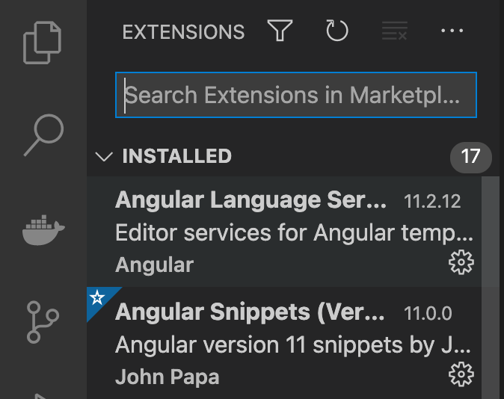

## Сборка поставки dev

Для сборки поставки необходимо выполнить следующие команды (из командной строки или из интерфейса VS Code нажав shift+ctrl+p, выбрав пункт «run task» и выбрав советующую задачу)

Запуск поставки dev на выполнение

* **npm start**

Мы можете обратиться к версии с автоподстановкой значений в формы ввода по адресу localhost:4200 и к версии без автоподстановки по адресу 127.0.0.1:4200

Скрипт сборки поставки prod

* **npm run build**

## Сборка поставки prod

Самостоятельноая сборка поставки:  
  
Выполнить команды:

* **npm i**
* **npm run build**

Далее, в каталоге dist/vimpelcom, сгенерируется собранная поставка

## Сборка контейнера docker

Выполнить команды:

* **docker build -f Dockerfile -t app-v .**
* **docker run -d -p 9001:9001 app-v**

Далее, приложение будет доступно по адресу <http://127.0.0.1:9001>